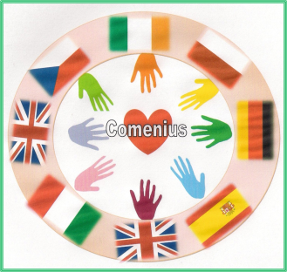
Regulamin plastycznego konkursu na plakat promujący postawy proekologiczne w ramach projektu Comenius
„Green, sporty and healthy”.

1. Szkolny koordynator programu Comenius oraz nauczyciel plastyki ogłaszają plastyczny konkurs na plakat promujący postawy proekologiczne.
2. Cele konkursu:
- wykonać plakat plastyczny zachęcający odbiorców do postaw proekologicznych w codziennym życiu,
- pobudzać i kształtować świadomość ekologiczną społeczeństw europejskich,
- rozwijać kreatywność oraz zdolności plastyczne,
- umożliwić dzieciom zaprezentowanie swojego talentu plastycznego,
- zaaktywizować uczniów do dodatkowej pracy – wykonanie plakatu jako alternatywa dla czasu spędzanego biernie przed komputerem lub telewizorem.
3. Konkurs odbywa się w dwóch etapach: szkolnym i europejskim.
4. Etap szkolny odbywa się w Szkole Podstawowej w Burzeninie w dniach 27 marca – 22 kwietnia 2013 roku.
5. Etap europejski w formie głosowania internetowego odbędzie się na przełomie kwietnia i maja 2013 roku. Wezmą w nim udział przedstawiciele wszystkich partnerskich szkół.
6. Konkurs jest przeznaczony dla klas I – VI i ma charakter indywidualny.
7. Plakat należy wykonać dowolną techniką plastyczną: (np. kredkami, ołówkiem, mazakami, farbami, wydzieranka itp.).
8. Plakat należy wykonać w formacie A2, A1 lub AO.
9. Plakat powinien przede wszystkim zawierać obrazy/grafikę. Dopuszcza się umieszczanie haseł o tematyce prozdrowotnej. Preferowane są hasła w języku angielskim, aby były zrozumiałe dla wszystkich europejskich odbiorców.
10. Jedna osoba może oddać tylko jedną pracę, podpisaną imieniem, nazwiskiem oraz klasą na odwrocie pracy.
11. Nie przekraczalny termin zgłaszania projektów do konkursu to 22 kwietnia 2013 roku.
12. Prace plastyczne należy przekazywać p. Ewie Złotowskiej – Beassaoud lub p. Szwed.
13. Wszystkie prace będą podlegać ocenie z zachowania, plastyki/języka angielskiego.
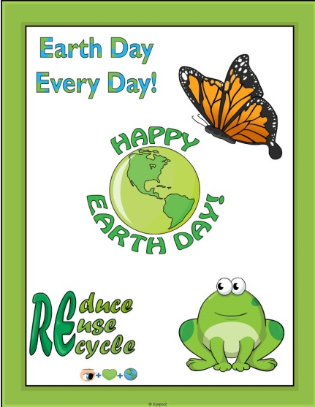
14. Szkolne jury wyłoni 5 najlepszych projektów, które zostaną nagrodzone i wezmą udział w finale europejskim.
15. Wszystkie plakaty będą stanowiły dekorację podczas szkolnego DNIA ZIEMI, które odbędzie się 29 kwietnia 2013 roku.

Organizatorzy:
Renata Szwed – szkolny koordynator projektu
Ewa Złotowska – Beassoud – nauczyciel plastyki

